Міністерство освіти і науки України
Центральноукраїнський національний технічний університет
Механіко-технологічний факультет
ЗВІТ
ПРО ВИКОНАННЯ ЛАБОРАТОРНОЇ РОБОТИ № 9
з навчальної дисципліни
“Скриптові мови програмування (Python)”

ВИКОРИСТАННЯ СТОРОННІХ API ДЛЯ ЧАТ-БОТУ В TELEGRAM ЗАСОБАМИ МОВИ PYTHON

ВИКОНАВ
студент академічної групи КН-24
Мироненко Я.М
ПЕРЕВІРИВ
асистент кафедри кібербезпеки та програмного забезпечення
Ткаченко О.С
Кропивницький – 2025

Тема: Використання сторонніх API для чат-боту в Telegram засобами мови Python
Мета: Навчитися використовувати готові реалізації оболонок API для чат-ботів на Python.
Завдання:
1. Реалізуйте приклад, вказаний у даній лабораторній роботі.
2. Оберіть для себе інший web APIs, ніж у прикладі, з яким хочете працювати та реалізувати його функції в варіанті Вашого бота.

Лістинг програми для керування ботом @Lab_9_examplebot
https://t.me/Lab_9_examplebot
import telebot
from pyowm import OWM
from pyowm.utils.config import get_default_config

bot = telebot.TeleBot('7673865383:AAH0PaYCKkATUftdflkaVykNCEkwQYlCkOM')
config_dict = get_default_config()
config_dict['language'] = 'ua'
owm = OWM( '0f8480e94c08f6fa663ead777cd2ee53', config_dict )

@bot.message_handler(commands=['start']) #реакція чат бота на стартову команду
def start_message(message):
bot.send_message(message.chat.id, 'Для перевірки погоди введи команду /city')

@bot.message_handler(commands=['city']) #команда для отримання початкових даних
def cmd_city(message):
send = bot.send_message(message.chat.id, 'Введи місто')
bot.register_next_step_handler(send, city)

def city(message): #основна робота з декількома варіантами в залежності від результату
bot.send_message(message.chat.id, 'Дізнаюсь погодні умови в місті {city}'.format(city=message.text))

data = message.text
mgr = owm.weather_manager()
try:
observation = mgr.weather_at_place(data)
observation = mgr.weather_at_place(message.text)
w = observation.weather
t = w.temperature('celsius')['temp']

answer = f"В місті {message.text} зараз {w.detailed_status} \n"
answer += f"Приблизна температура {round(t)} ℃\n\n"

if t < 0:
answer += 'Зараз температура нижче нуля, одягайся тепліше!'
bot.send_sticker(message.chat.id, 'CAACAgIAAxkBAAIBNGgqSVY5Tss_Hu-ADYdUaTeigfN2AAKGAAP3AsgPDkBo3fYTYH02BA')
elif t < 15:
answer += 'Зараз прохолодно, варто тепліше одягтися!'
bot.send_sticker(message.chat.id, 'CAACAgIAAxkBAAIBMGgqSP-MZVY7O1tqlcr6b28dv-uLAAKgCQAC2K-ZSkeNePSDa2AnNgQ')
else:
answer += 'Зараз досить тепло, можна одягтися легко!'
bot.send_sticker(message.chat.id, 'CAACAgIAAxkBAAIBMmgqSRmVJEIGsb4_JaZohzsL_yAUAAJ-DAAC6-nRSIJMsuVXQZfvNgQ')

bot.send_message(message.chat.id, answer)
except Exception:
bot.send_message(message.chat.id, 'Не можу знайти місто {city}'.format(city=message.text))
bot.register_next_step_handler(message, city)

# /weather - команда, яка надсилає погоду в таких містах як Київ, Львів, Одеса, Кропивницький
@bot.message_handler(commands=['weather']) #реакція чат бота
def weather_message(message):
data = ['Київ', 'Львів', 'Одеса', 'Кропивницький']
mgr = owm.weather_manager()

answer = f"Погода в містах:\n"
for city in data:
observation = mgr.weather_at_place(city)
w = observation.weather
t = w.temperature('celsius')['temp']
answer += f"{city}: {w.detailed_status}, температура: {round(t)} ℃\n"

bot.send_message(message.chat.id, answer)

# / help - команда, яка надсилає список команд
@bot.message_handler(commands=['help']) #реакція чат бота
def help_message(message):
bot.send_message(message.chat.id, '🆘 Список команд:\n'
'/start - Вітання\n'
'/help - допомога\n'
'/city - перевірка погоди в місті\n'
'/weather - перевірка погоди в декількох містах\n'
'Введи місто, щоб дізнатися погоду в ньому')

bot.polling(none_stop=True) # необхідно, щоб бот не вимкнувся одразу

Посилання на телеграм чат бот @Lab_9_examplebot
https://t.me/Lab_9_examplebot

Принцип роботи бота
Ця програма — Telegram-бот, який повідомляє користувачу погоду. Вона використовує API OpenWeatherMap через бібліотеку pyowm, щоб отримати актуальні погодні дані.
Коли користувач надсилає команду /start, бот надсилає привітання й пропонує дізнатись погоду. Команда /city дозволяє користувачу ввести назву будь-якого міста, після чого бот отримує поточні погодні умови у цьому місті та надсилає повідомлення з описом стану погоди, температури й порадою щодо одягу. Залежно від температури, бот також надсилає відповідний стікер.
Команда /weather відображає коротку інформацію про погоду в чотирьох фіксованих українських містах: Києві, Львові, Одесі та Кропивницькому. Команда /help виводить список доступних команд для користувача.
Таким чином, бот дозволяє інтерактивно перевірити погоду як у конкретному місті, так і в кількох наперед визначених, використовуючи при цьому зручний текстовий і візуальний супровід.
Блок-Схема бота
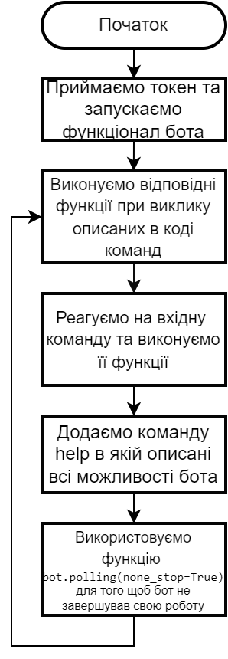
Рисунок 1
Тестовий запуск бота
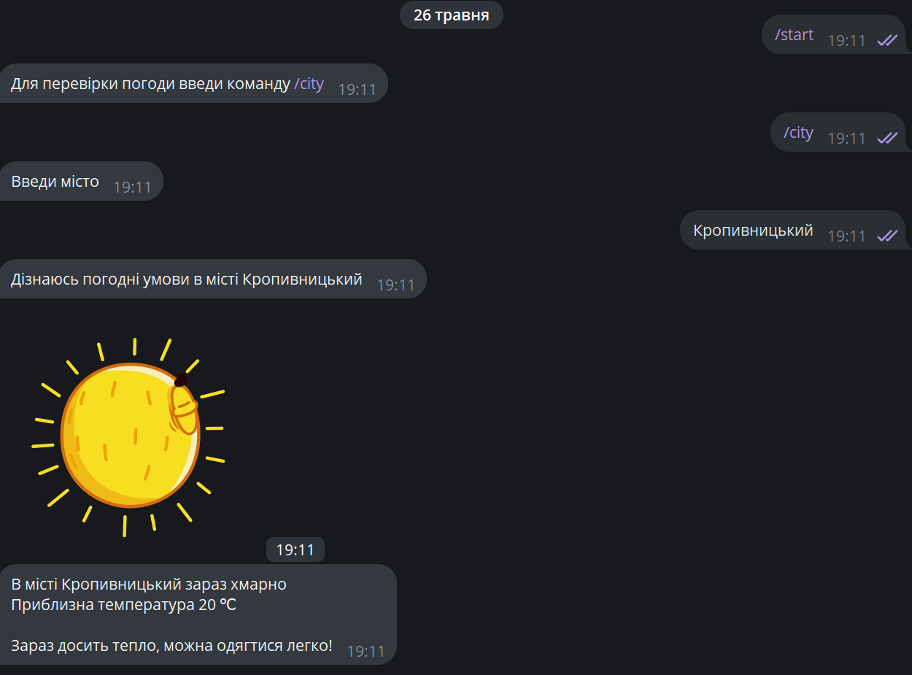
Рисунок 2
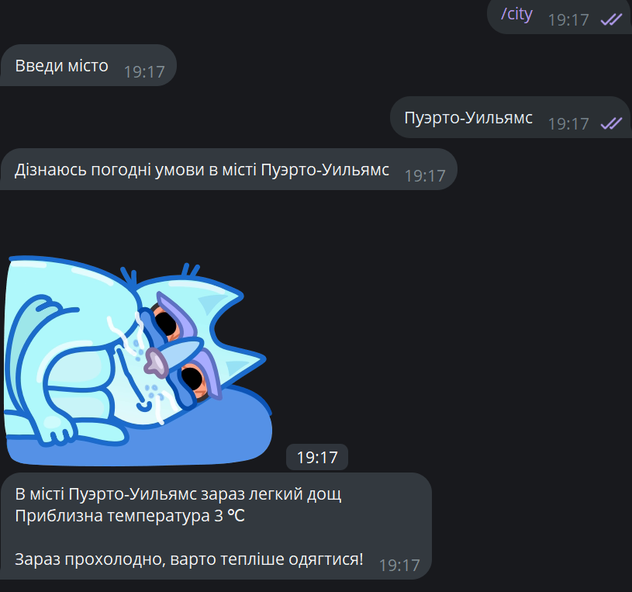
Рисунок 3
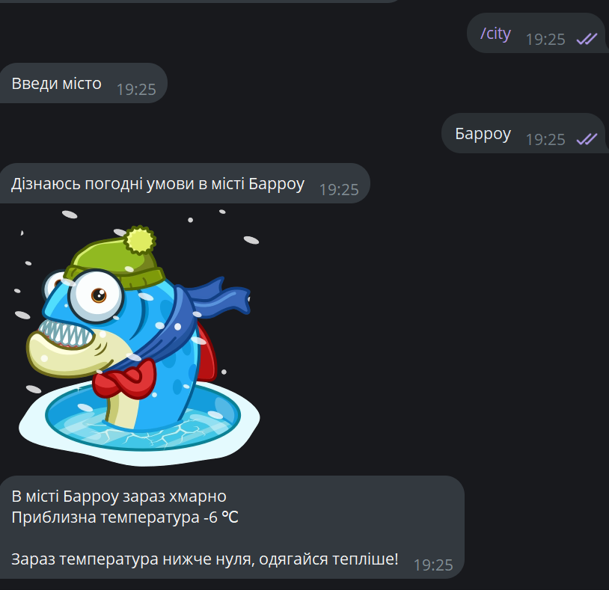
Рисунок 4
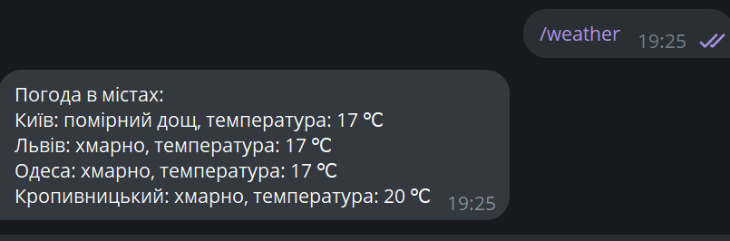
Рисунок 5

Бот для конвертації тексту в голосове повідомлення і навпаки @text_or_voice_bot
https://t.me/text_or_voice_bot
Для роботи бота потрібно:
1. Встановити основну бібліотеку aiogram (pip install aiogram).
2. Встановити бібліотеку Google Text-to-Speech для роботи з озвученням тексту (pip install gTTS).
3. Встановити бібліотеку pydub для маніпуляцій над аудіо (pip install pydub).
4. Встановити бібліотеку SpeechRecognition для перетворення аудіо в текст (pip install SpeechRecognition).
5. Встановіть ffmpeg для роботи з аудіо.
( Посилання для завантаження: https://ffmpeg.org/download.html
1. Завантажте архів для Windows, розпакуйте.
2. Додайте шлях до папки з ffmpeg.exe у змінну середовища PATH.

Лістинг функціоналу бота
import os
import asyncio
import speech_recognition as sr
from gtts import gTTS
from pydub import AudioSegment

from aiogram import Bot, Dispatcher, F
from aiogram.filters import CommandStart, Command, StateFilter
from aiogram.fsm.context import FSMContext
from aiogram.fsm.state import State, StatesGroup
from aiogram.types import Message, CallbackQuery, InlineKeyboardMarkup, InlineKeyboardButton, FSInputFile

bot = Bot(token = '7916164042:AAGDTqr0Tpepmd9vw-yoNOzC0RwSoeSF5ig') # токен бота
dp = Dispatcher()

class MyStates(StatesGroup): # стани для управління станами бота
choose_language = State()
text_to_voice = State()
voice_to_text = State()

# Клавіатура для вибору мови
def get_language_keyboard():
"""Клавіатура для вибору мови"""
return InlineKeyboardMarkup(inline_keyboard=[
[InlineKeyboardButton(text='Українська', callback_data='lang_uk')],
[InlineKeyboardButton(text='Англійська', callback_data='lang_en')]
])

# Клавіатура для вибору методу
def get_method_keyboard():
"""Клавіатура для вибору методу перетворення"""
return InlineKeyboardMarkup(inline_keyboard=[
[InlineKeyboardButton(text='текст в голос', callback_data='text_to_voice')],
[InlineKeyboardButton(text='голос в текст', callback_data='voice_to_text')]
])

@dp.message(CommandStart()) #реакція чат бота на стартову команду
async def start_message(message: Message): # реакція чат бота на команду /start
await message.answer(f'Вітаю {message.from_user.first_name}! Я бот, який може озвучувати текст або прочитати текст з аудіо чи голосового повідомлення.'
'\nКоманда /convert допоможе вам в цьому\n'
'Для отримання інструкцій та списку команд використайте /help')

@dp.message(Command('convert')) #реакція чат бота на текстове повідомлення
async def conv(message: Message, state: FSMContext): # реакція чат бота на команду /convert
await state.clear()
await message.answer('Оберіть мову:', reply_markup=get_language_keyboard()) # відповідь бота з клавіатурою для вибору мови
await state.set_state(MyStates.choose_language) # встановлення стану вибору мови

@dp.callback_query(F.data.in_(['lang_uk', 'lang_en']), StateFilter(MyStates.choose_language))
async def choose_language(call: CallbackQuery, state: FSMContext): # реакція чат бота на натискання кнопки вибору мови
lang = 'uk' if call.data == 'lang_uk' else 'en' # визначення мови на основі натиснутої кнопки
await state.update_data(language=lang) # збереження вибраної мови в стані
lang_text = 'Українська' if lang == 'uk' else 'Англійська' # текст для відображення вибраної мови
await call.answer(f'Обрано мову: {lang_text}')
await call.message.edit_text(f'Обрана мова: {lang_text}\nОберіть що ви хочете перетворити:', reply_markup=get_method_keyboard()) # зміна тексту повідомлення та відображення клавіатури для вибору методу

@dp.callback_query(F.data == 'text_to_voice') #реакція чат бота на натискання кнопки
async def text_to_voice(call: CallbackQuery, state: FSMContext): # реакція чат бота на натискання кнопки "текст в мову"
await call.answer('Обрано текст в голос')
await call.message.delete() # Видалити повідомлення з кнопками
await call.message.answer('Надішліть текст, який потрібно озвучити')
await state.set_state(MyStates.text_to_voice) # встановлення стану перетворення тексту в мову

@dp.callback_query(F.data == 'voice_to_text') #реакція чат бота на натискання кнопки
async def voice_to_text(call: CallbackQuery, state: FSMContext): # реакція чат бота на натискання кнопки "мову в текст"
await call.answer('Обрано голос в текст')
await call.message.delete() # Видалити повідомлення з кнопками
await call.message.answer('Надішліть голосове повідомлення чи .mp3 файл, який потрібно розпізнати')
await state.set_state(MyStates.voice_to_text) # встановлення стану перетворення мови в текст

async def process_text_to_voice(message: Message, state: FSMContext): # реакція чат бота на текстове повідомлення
"""Функція для обробки текстового повідомлення та перетворення його в аудіо"""
converting_messg = await message.answer("⏳ Виконується конвертація тексту в голос...")
data = await state.get_data() # отримання даних зі стану
lang = data.get('language', 'uk') # отримання вибраної мови, якщо не вказана, то за замовчуванням українська
tts = gTTS(text=message.text, lang=lang) # створення об'єкту gTTS для перетворення тексту в мову
tts.save('output.mp3')

sound = AudioSegment.from_mp3('output.mp3') # завантаження збереженого аудіо
sound.export('output.ogg', format='ogg', codec='libopus') # конвертація в формат OGG

voice_file = FSInputFile('output.ogg') # створення об'єкту FSInputFile для відправки аудіо
await message.answer_voice(voice_file) # відправка голосового повідомлення користувачу

os.remove('output.mp3') # видалення тимчасового файлу mp3
os.remove('output.ogg') # видалення тимчасового файлу ogg
await message.answer('Готово! Текст перетворено в голосове повідомлення')
await converting_messg.delete()

async def process_voice_to_text(message: Message, state: FSMContext): # реакція чат бота на голосове повідомлення
"""Функція для обробки аудіо та розпізнавання тексту """
converting_messg = await message.answer("⏳ Виконується конвертація аудіо в текст...")
data = await state.get_data() # отримання даних зі стану
lang = data.get('language', 'uk') # отримання вибраної мови, якщо не вказана, то за замовчуванням українська
recog_lang = 'uk-UA' if lang == 'uk' else 'en-US'

file_id = None # отримання file_id голосового або аудіо повідомлення
file_ext = None # розширення файлу для збереження
# Перевіряємо тип повідомлення: voice (ogg) чи audio (mp3)
if message.voice: # якщо це голосове повідомлення
file_id = message.voice.file_id # отримання file_id голосового повідомлення
file_ext = 'ogg' # встановлення розширення файлу як ogg
elif message.audio: # якщо це аудіофайл
file_id = message.audio.file_id # отримання file_id аудіофайлу
file_ext = 'mp3' # встановлення розширення файлу як mp3
else:
await message.answer('Це не голосове повідомлення чи .mp3-файл!')
return

file_info = await bot.get_file(file_id) # отримання інформації про файл з сервера Telegram
downloaded_file = await bot.download_file(file_info.file_path) # завантаження файлу з сервера Telegram

with open(f'voice.{file_ext}', 'wb') as new_file: # збереження завантаженого файлу
new_file.write(downloaded_file.getvalue()) # запис даних у файл

if file_ext == 'ogg':
audio = AudioSegment.from_ogg('voice.ogg') # якщо файл ogg, то завантажуємо його
else:
audio = AudioSegment.from_mp3('voice.mp3') # якщо файл mp3, то завантажуємо його
audio.export('voice.wav', format='wav') # конвертуємо в формат wav для розпізнавання

recognizer = sr.Recognizer() # створення об'єкту Recognizer для розпізнавання голосу
with sr.AudioFile('voice.wav') as source: # відкриття аудіофайлу для розпізнавання
audio_data = recognizer.record(source) # зчитування аудіо даних з файлу
try:
text = recognizer.recognize_google(audio_data, language=recog_lang) # розпізнавання тексту з аудіо даних
await message.answer(f'Розпізнаний текст: -> {text}') # відправка розпізнаного тексту користувачу
except sr.UnknownValueError:
await message.answer('Не вдалося розпізнати текст з аудіо.')
except sr.RequestError:
await message.answer('Помилка сервісу розпізнавання. Спробуйте пізніше.')

await converting_messg.delete()
try: # Видаляємо тимчасові файли
os.remove('voice.wav')
if os.path.exists('voice.ogg'):
os.remove('voice.ogg')
if os.path.exists('voice.mp3'):
os.remove('voice.mp3')
except Exception: # Якщо не вдалося видалити файли, це означеє що вони не існують
pass

@dp.message(StateFilter(MyStates.text_to_voice)) # реакція чат бота на текстове повідомлення
async def handle_text_to_voice(message: Message, state: FSMContext):
await process_text_to_voice(message, state) # обробка текстового повідомлення та перетворення його в голосове повідомлення
await state.clear() # очищення стану після обробки

@dp.message(StateFilter(MyStates.voice_to_text)) # реакція чат бота на голосове повідомлення
async def handle_voice_to_text(message: Message, state: FSMContext): # обробка голосового повідомлення та розпізнавання тексту
await process_voice_to_text(message, state) #
await state.clear() # очищення стану після обробки

@dp.message(Command('help')) # реакція чат бота на команду /help
async def help_message(message: Message):
await message.answer('Список команд:\n'
'/start - почати роботу з ботом\n'
'/convert - перетворення тексту в аудіо або навпаки\n'
'/help - отримати список команд та інструкцій\n'
'Для перетворення тексту в голос або навпаки, використовуйте команду /convert\n'
'Після цього оберіть мову та метод перетворення.\n'
'Надішліть текст, голосове повідомлення або .mp3 файл, і бот виконає перетворення\n'
'Підтримуються українська та англійська мови\n'
)

async def main(): # основна функція для запуску бота
await dp.start_polling(bot) # запуск бота

if __name__ == "__main__": # точка входу в програму
asyncio.run(main()) # запуск основної функції

Принцип роботи бота
Бот на базі бібліотеки aiogram дозволяє користувачеві перетворювати текст у голосове повідомлення та навпаки — розпізнавати текст з голосових або аудіофайлів. Коли користувач надсилає команду /start, бот вітається. Команда /convert запускає діалог, де користувач вибирає мову (українську або англійську), потім — тип перетворення. Якщо обрано «текст в голос», бот чекає повідомлення з текстом, який потім озвучує через gTTS, конвертує у формат .ogg та надсилає як голосове повідомлення. Якщо обрано «голос в текст», користувач надсилає голосове повідомлення або .mp3-файл, бот розпізнає мову (uk-UA або en-US), конвертує аудіо у .wav та зчитує текст через бібліотеку SpeechRecognition, після чого надсилає його користувачу. Після кожної операції бот очищає тимчасові файли та стан.

Блок-Схема бота

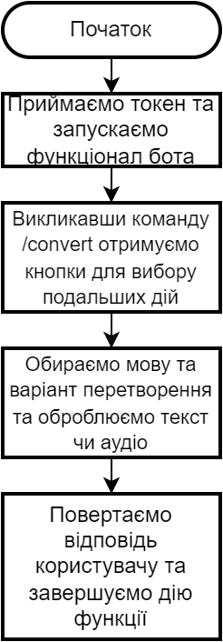
Рисунок 6
Тестові запуски бота
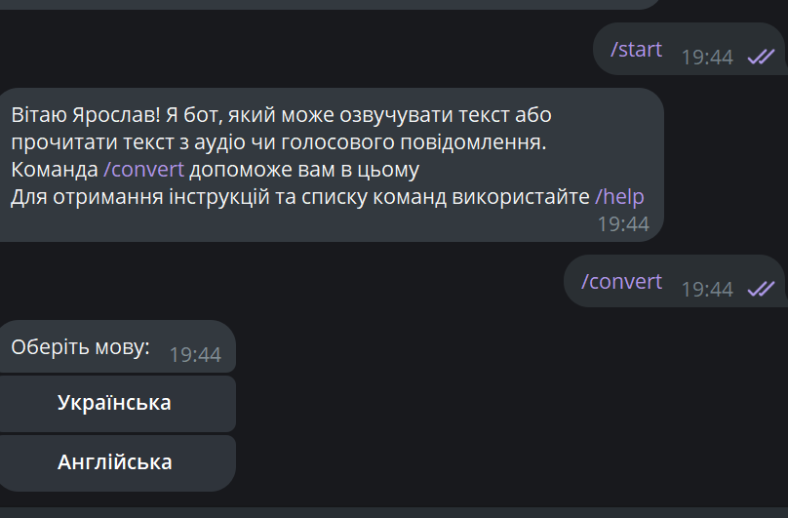
Рисунок 7
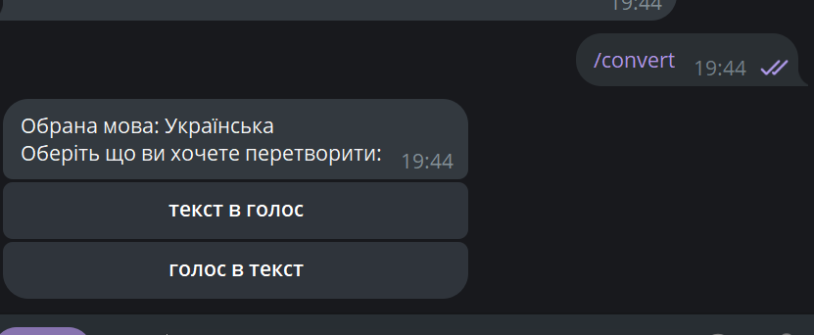
Рисунок 8
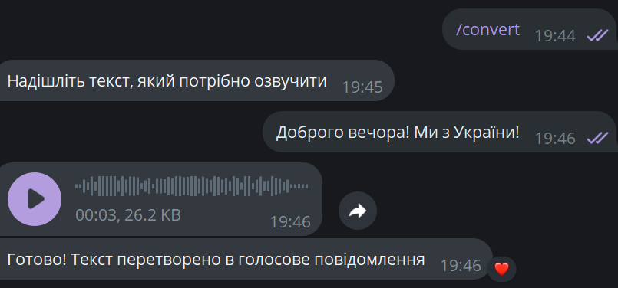
Рисунок 9

Контрольні питання
1. Для чого використовується бібліотека pyowm?
Бібліотека pyowm використовується для того, щоб отримати актуальну інформацію про погоду з сайту OpenWeatherMap. Вона дозволяє дізнаватися температуру, стан неба (дощ, сонце, хмари) та інші погодні умови в будь-якому місті світу.

2. Які нові функції Ви додали чат-боту для телеграм?
У цьому чат-боті я додав нову функцію /convert, яка дозволяє користувачу вибрати мову (українську або англійську), а потім обрати, що саме він хоче зробити — перетворити текст у голос або голос в текст. Якщо обрати «текст у голос», бот озвучить введений текст і надішле голосове повідомлення. Якщо обрати «голос у текст», бот розпізнає, що було сказано в голосовому повідомленні або mp3-файлі, і відправить результат у вигляді тексту. Тобто, бот навчився працювати з голосом і текстом в обидва боки.

3. Для чого використовується символ @ у наведеному прикладі коду?
Символ @ у Python використовується для декораторів — це спеціальна позначка, яка вказує, що певна функція виконує певну роль. У цьому випадку @bot.message_handler означає, що функція нижче буде спрацьовувати, коли користувач надсилає певну команду, наприклад /start або /city.

4. Чим буде відрізнятися створення чат-ботів для інших месенджерів?
Для інших месенджерів, таких як Viber, WhatsApp чи Facebook Messenger, використовуються інші API (інтерфейси доступу) та бібліотеки. У кожного месенджера свої правила роботи з ботами, обмеження та можливості. Тому код для Telegram не буде працювати в іншому месенджері без змін.

5. Як можна додати чат-боту елементи штучного інтелекту?
Щоб додати штучний інтелект у чат-бот, можна підключити до нього нейромережі або сервіси на основі AI. Наприклад, використати GPT-моделі для спілкування на природній мові, додати розпізнавання голосу або зображень. Це дозволяє боту краще розуміти користувача та відповідати як людина.

